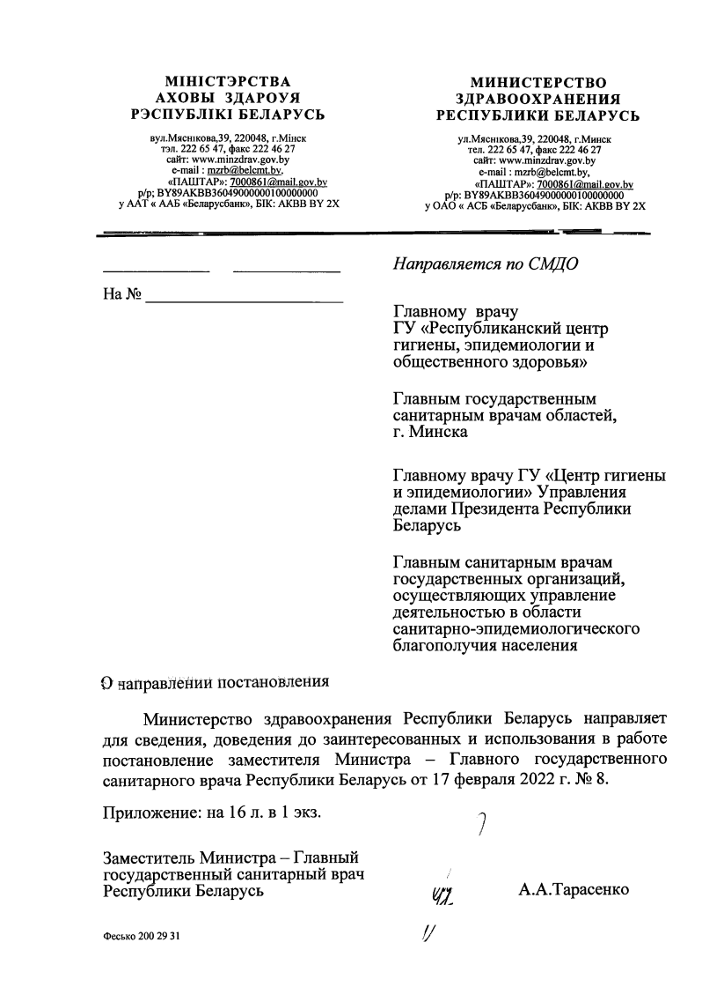

М1Н1СТЭРСТВА
АХОВЫ ЗДАРОУЯ
РЭСПУБЛ1К1 БЕЛАРУСЬ
вул.Мясшкова,39, 220048, r.MiHCK
тэл. 222 65 47, факс 222 46 27
сайт: www.minzdrav.gov.by
e-mail: mzrb@.belcmt.bv.
«ПАШТАР»: 7000861@.mail. gov.bv
p/p; BY 89AKBB36049000000100000000
у AAT « ААБ «Беларусбанк», Б1К: AKBB BY 2X

Ha№

О направйёйий постанойлейия

МИНИСТЕРСТВО
ЗДРАВООХРАНЕНИЯ
РЕСПУБЛИКИ БЕЛАРУСЬ
ул.Мясжкова,39,220048, г.Минск
тел. 222 65 47, факс 222 46 27
сайт: www.minzdrav.gov.by
e-mail: mzrb@belcmt.by,
«ПАШТАР»: 7000861@mail.gov.bv
p/p: BY89АКВВЗ6049000000100000000
у ОАО « АСБ «Беларусбанк», Б1К: AKBB BY 2Х

Направляется по СМДО

Главному врачу
ГУ «Республиканский центр гигиены, эпидемиологии и
общественного здоровья»

Главным государственным
санитарным врачам областей, г. Минска

Главному врачу ГУ «Центр гигиены и эпидемиологии» Управления
делами Президента Республики
Беларусь

Главным санитарным врачам
государственных организаций,
осуществляющих управление
деятельностью в области
санитарно-эпидемиологического благополучия населения

Министерство здравоохранения Республики Беларусь направляет для сведения, доведения до заинтересованных и использования в работе постановление заместителя Министра - Главного государственного санитарного врача Республики Беларусь от 17 февраля 2022 г. № 8.
Приложение: на 16 л. в 1 экз. j

Заместитель Министра - Главный
государственный санитарный врач /
Республики Беларусь щ А.А.Тарасенко
Фесько 200 29 31 !/
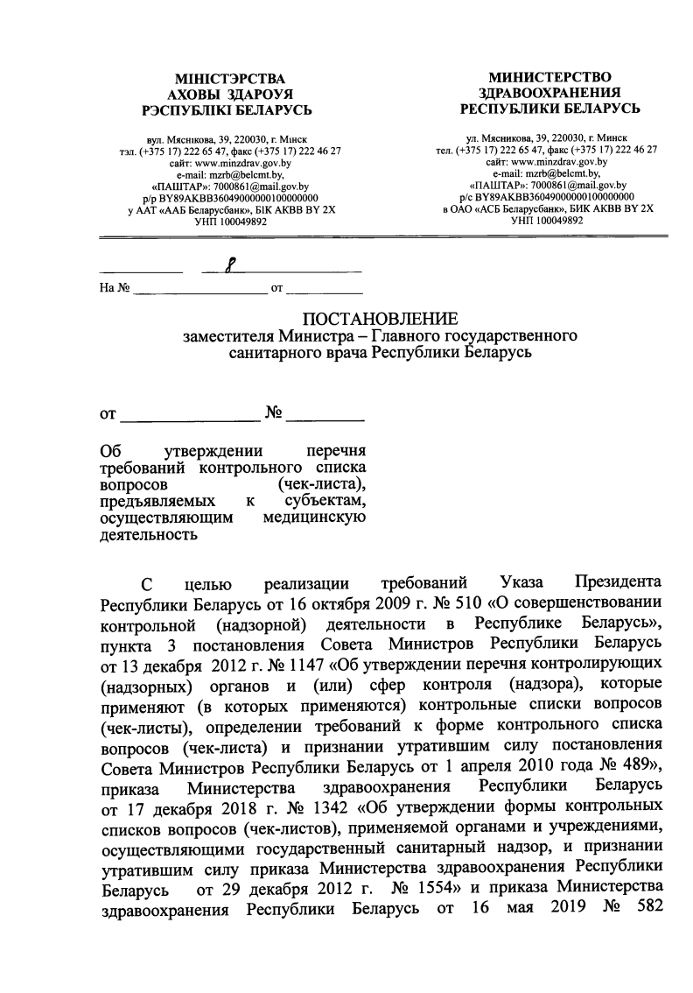

М1Н1СТЭРСТВА
АХОВЫ ЗДАРОУЯ
РЭСПУБЛ1К1 БЕЛАРУСЬ

вул. Мясткова, 39, 220030, г. Мшск
тэл. (+375 17) 222 65 47, факс (+375 17) 222 46 27
сайт: www.minzdrav.gov.by
e-mail: mzrb@belcmt.by,
«ПАШТАР»: 700086 l@mail.gov.by
p/p BY89AKBB36049000000100000000
у ААТ «ААБ Беларусбанк», Б1К АКВВ BY 2Х УНП 100049892

____£
На № ОТ

МИНИСТЕРСТВО
ЗДРАВООХРАНЕНИЯ
РЕСПУБЛИКИ БЕЛАРУСЬ

ул. Мясникова, 39, 220030, г. Минск
тел. (+375 17) 222 65 47, факс (+375 17) 222 46 27 сайт: www.minzdrav.gov.by
e-mail: mzrb@belcmt.by,
«ПАШТАР»: 700086 l@mail.gov.by
p/с BY89AKBB36049000000100000000
в ОАО «АСБ Беларусбанк», БИК АКВВ BY 2Х УНП 100049892

ПОСТАНОВЛЕНИЕ
заместителя Министра - Главного государственного санитарного врача Республики Беларусь

от №
Об утверждении перечня требований контрольного списка вопросов (чек-листа), предъявляемых к субъектам, осуществляющим медицинскую деятельность

С целью реализации требований Указа Президента Республики Беларусь от 16 октября 2009 г. № 510 «О совершенствовании контрольной (надзорной) деятельности в Республике Беларусь», пункта 3 постановления Совета Министров Республики Беларусь от 13 декабря 2012 г. № 1147 «Об утверждении перечня контролирующих (надзорных) органов и (или) сфер контроля (надзора), которые применяют (в которых применяются) контрольные списки вопросов (чек-листы), определении требований к форме контрольного списка вопросов (чек-листа) и признании утратившим силу постановления Совета Министров Республики Беларусь от 1 апреля 2010 года № 489», приказа Министерства здравоохранения Республики Беларусь от 17 декабря 2018 г. № 1342 «Об утверждении формы контрольных списков вопросов (чек-листов), применяемой органами и учреждениями, осуществляющими государственный санитарный надзор, и признании утратившим силу приказа Министерства здравоохранения Республики Беларусь от 29 декабря 2012 г. № 1554» и приказа Министерства здравоохранения Республики Беларусь от 16 мая 2019 № 582
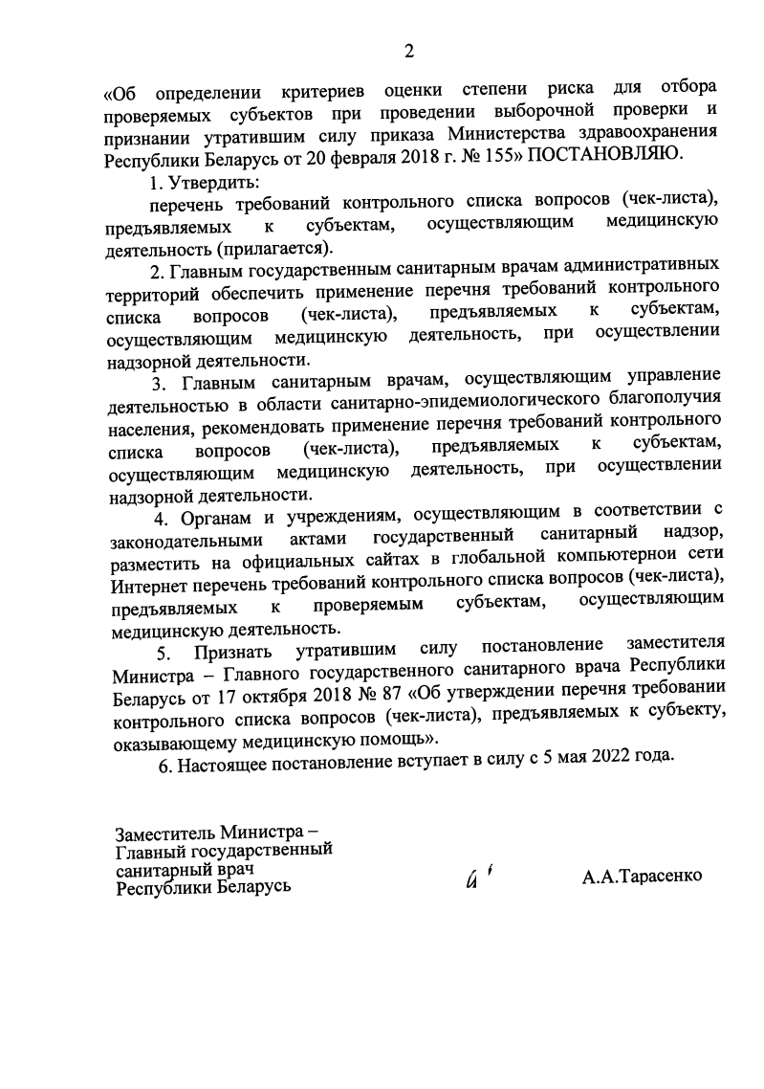
2

«Об определении критериев оценки степени риска для отбора проверяемых субъектов при проведении выборочной проверки и признании утратившим силу приказа Министерства здравоохранения Республики Беларусь от 20 февраля 2018 г. № 155» ПОСТАНОВЛЯЮ.
1. Утвердить:
перечень требований контрольного списка вопросов (чек-листа),
предъявляемых к субъектам, осуществляющим медицинскую
деятельность (прилагается).
2. Главным государственным санитарным врачам административных территорий обеспечить применение перечня требований контрольного списка вопросов (чек-листа), предъявляемых к субъектам, осуществляющим медицинскую деятельность, при осуществлении
надзорной деятельности.
3. Главным санитарным врачам, осуществляющим управление деятельностью в области санитарно-эпидемиологического благополучия населения, рекомендовать применение перечня требований контрольного списка вопросов (чек-листа), предъявляемых к субъектам, осуществляющим медицинскую деятельность, при осуществлении
надзорной деятельности.
4. Органам и учреждениям, осуществляющим в соответствии с законодательными актами государственный санитарный надзор, разместить на официальных сайтах в глобальной компьютерной сети Интернет перечень требований контрольного списка вопросов (чек-листа), предъявляемых к проверяемым субъектам, осуществляющим медицинскую деятельность.
5. Признать утратившим силу постановление заместителя Министра - Главного государственного санитарного врача Республики Беларусь от 17 октября 2018 № 87 «Об утверждении перечня требовании контрольного списка вопросов (чек-листа), предъявляемых к субъекту, оказывающему медицинскую помощь». .
6. Настоящее постановление вступает в силу с 5 мая 2022 года.

Заместитель Министра —^
Главный государственный
санитарный врач f f А.А.Тарасенко
Республики Беларусь и
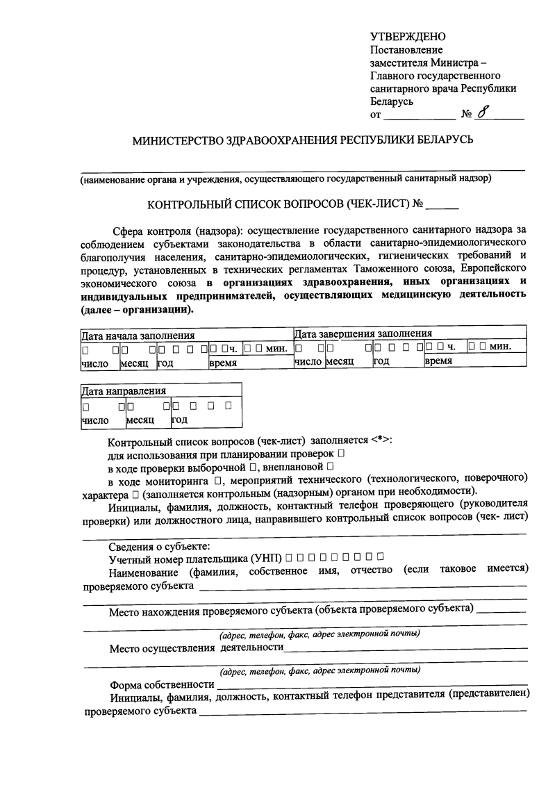
УТВЕРЖДЕНО
Постановление
заместителя Министра -
Главного государственного
санитарного врача Республики Беларусь
от № (?______
МИНИСТЕРСТВО ЗДРАВООХРАНЕНИЯ РЕСПУБЛИКИ БЕЛАРУСЬ

(наименование органа и учреждения, осуществляющего государственный санитарный надзор)

КОНТРОЛЬНЫЙ СПИСОК ВОПРОСОВ (ЧЕК-ЛИСТ) № ______

Сфера контроля (надзора): осуществление государственного санитарного надзора за соблюдением субъектами законодательства в области санитарно-эпидемиологического благополучия населения, санитарно-эпидемиологических, гигиенических требований и процедур, установленных в технических регламентах Таможенного союза, Европейского экономического союза в организациях здравоохранения, иных организациях и индивидуальных предпринимателей, осуществляющих медицинскую деятельность (далее - организации).
Дата начала заполнения Дата завершения заполнения
□ □
□ □ ч. □ □ мин.
время время
□ □
месяц
□ □ □ □
год
□ Пч. □ □ мин. □ □
число
□ □ □ □
год
□ □
месяц
число

Дата направления
□ □
число
□ □ □ □
год
□ □
месяц
Контрольный список вопросов (чек-лист) заполняется <*>:
для использования при планировании проверок □
в ходе проверки выборочной □, внеплановой □
в ходе мониторинга □, мероприятий технического (технологического, поверочного)
характера □ (заполняется контрольным (надзорным) органом при необходимости).
Инициалы, фамилия, должность, контактный телефон проверяющего (руководителя
проверки) или должностного лица, направившего контрольный список вопросов (чек- лист)

Сведения о субъекте:
Учетный номер плательщика (УНП) □ □ □ □ □ □ □ □ □
Наименование (фамилия, собственное имя, отчество (если таковое имеется)
проверяемого субъекта___________________ _______________________________________

Место нахождения проверяемого субъекта (объекта проверяемого субъекта)-------------

(адрес, телефон, факс, адрес электронной почты)
Место осуществления деятельности___________ ____________ ____________________

(адрес, телефон, факс, адрес электронной почты)
Форма собственности_______________________________________________________-
Инициалы, фамилия, должность, контактный телефон представителя (представителен) проверяемого субъекта----------------------------- _-----------------------------------------------------------
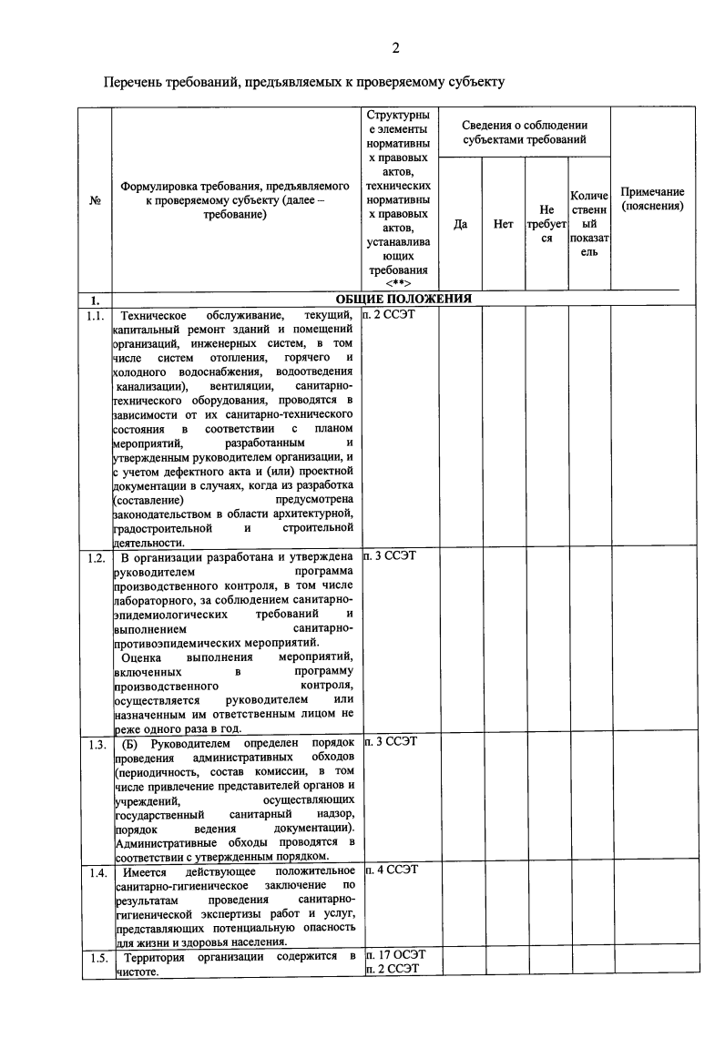
2

Перечень требований, предъявляемых к проверяемому субъекту

Структурны

№

Формулировка требования, предъявляемого к проверяемому субъекту (далее -

е элементы
нормативны х правовых актов,
технических нормативны

Сведения о соблюдении субъектами требований

Количе

Примечание
требование)

х правовых актов,
устанавлива ющих
требования <**>

Да Нет

Не
требует ся

ственн ый
показат ель

(пояснения)
1. ОБЩИЕ ПОЛОЖЕНИЯ 1.1. Техническое обслуживание, текущий,
п. 2 ССЭТ
капитальный ремонт зданий и помещений
организаций, инженерных систем, в том
числе систем отопления, горячего и
холодного водоснабжения, водоотведения
канализации), вентиляции, санитарно-
технического оборудования, проводятся в
зависимости от их санитарно-технического
состояния в соответствии с планом
мероприятий, разработанным и
утвержденным руководителем организации, и
с учетом дефектного акта и (или) проектной
документации в случаях, когда из разработка
(составление) предусмотрена
законодательством в области архитектурной,
градостроительной и строительной
деятельности.
1.2. В организации разработана и утверждена руководителем программа производственного контроля, в том числе лабораторного, за соблюдением санитарно- эпидемиологических требований и выполнением санитарно­ противоэпидемических мероприятий.
Оценка выполнения мероприятий, включенных в программу производственного контроля, осуществляется руководителем или назначенным им ответственным лицом не реже одного раза в год.
1.3. (Б) Руководителем определен порядок проведения административных обходов (периодичность, состав комиссии, в том числе привлечение представителей органов и учреждений, осуществляющих государственный санитарный надзор, порядок ведения документации). Административные обходы проводятся в соответствии с утвержденным порядком.
1.4. Имеется действующее положительное санитарно-гигиеническое заключение по результатам проведения санитарно- гигиенической экспертизы работ и услуг, представляющих потенциальную опасность для жизни и здоровья населения.
1.5. Территория организации содержится в чистоте.

п. 3 ССЭТ

п. 3 ССЭТ

п. 4 ССЭТ

п. 17 ОСЭТ п. 2 ССЭТ
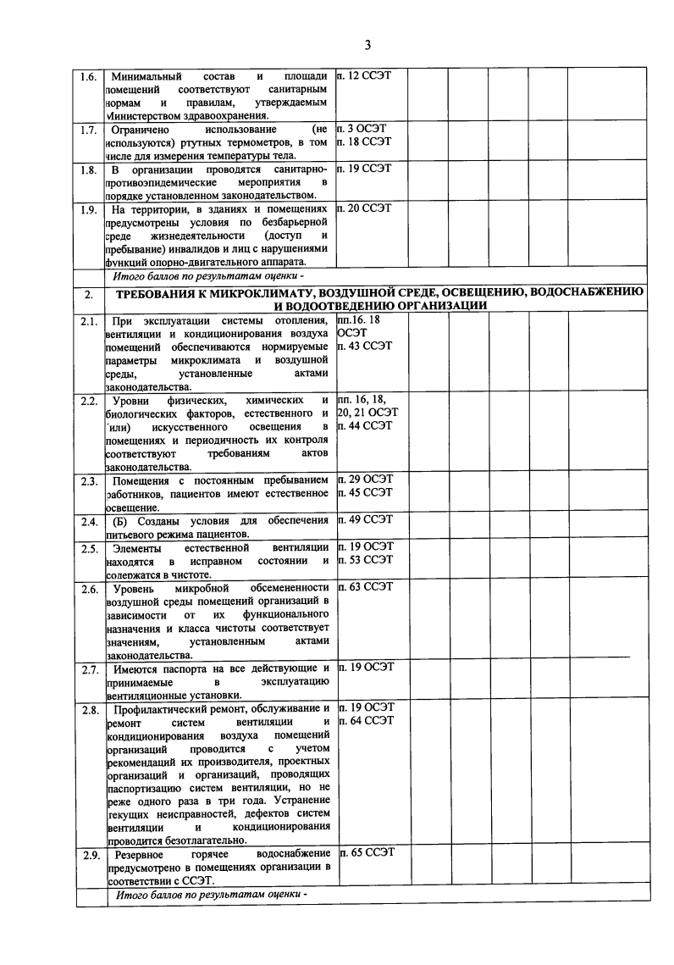

1.6. Минимальный состав и площади помещений соответствуют санитарным нормам и правилам, утверждаемым Министерством здравоохранения.
1.7. Ограничено использование (не используются) ртутных термометров, в том числе для измерения температуры тела.
1.8. В организации проводятся санитарно­ противоэпидемические мероприятия в порядке установленном законодательством.
1.9. На территории, в зданиях и помещениях предусмотрены условия по безбарьерной среде жизнедеятельности (доступ и пребывание) инвалидов и лиц с нарушениями функций опорно-двигательного аппарата.

3

п. 12 ССЭТ

п. 3 о с э т п. 18 ССЭТ

п. 19 ССЭТ

п. 20 ССЭТ
Итого баллов по результатам оценки -
2. ТРЕБОВАНИЯ К МИКРОКЛИМАТУ, ВОЗДУШНОЙ СРЕДЕ, ОСВЕЩЕНИЮ, ВОДОСНАБЖЕНИЮ
И ВОДООТВЕДЕНИЮ ОРГАНИЗАЦИИ
2.1. При эксплуатации системы отопления,
пп.16. 18
о с э т
п. 43 ССЭТ
вентиляции и кондиционирования воздуха
помещений обеспечиваются нормируемые
параметры микроклимата и воздушной
среды, установленные актами
законодательства.
2.2. Уровни физических, химических и биологических факторов, естественного и 'или) искусственного освещения в помещениях и периодичность их контроля соответствуют требованиям актов законодательства.
2.3. Помещения с постоянным пребыванием работников, пациентов имеют естественное освещение.
2.4. (Б) Созданы условия для обеспечения питьевого режима пациентов.
2.5. Элементы естественной вентиляции находятся в исправном состоянии и солеожатся в чистоте.
2.6. Уровень микробной обсемененности воздушной среды помещений организаций в зависимости от их функционального назначения и класса чистоты соответствует значениям, установленным актами законодательства.
2.7. Имеются паспорта на все действующие и принимаемые в эксплуатацию вентиляционные установки.
2.8. Профилактический ремонт, обслуживание и ремонт систем вентиляции и кондиционирования воздуха помещений организаций проводится с учетом рекомендаций их производителя, проектных организаций и организаций, проводящих паспортизацию систем вентиляции, но не реже одного раза в три года. Устранение текущих неисправностей, дефектов систем вентиляции и кондиционирования проводится безотлагательно.
2.9. Резервное горячее водоснабжение предусмотрено в помещениях организации в соответствии с ССЭТ.
Итого баллов по результатам оценки -

пп. 16, 18,
20,21 ОСЭТ п. 44 ССЭТ

п. 29 ОСЭТ п. 45 ССЭТ

п. 49 ССЭТ
п. 19 ОСЭТ п. 53 ССЭТ

п. 63 ССЭТ

п. 19 ОСЭТ

п. 19 ОСЭТ п. 64 ССЭТ

п. 65 ССЭТ
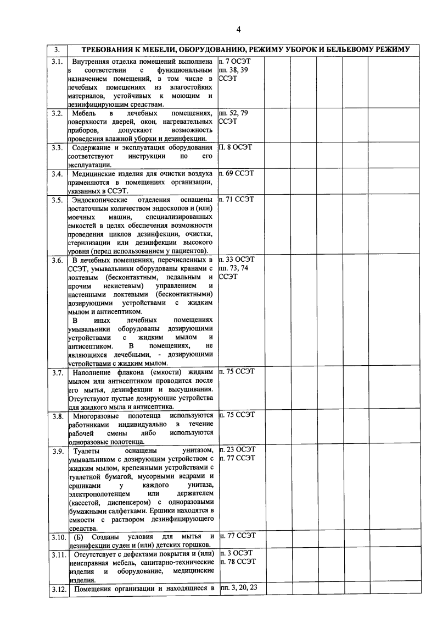
4
3. ТРЕБОВАНИЯ К МЕБЕЛИ, ОБОРУДОВАНИЮ, РЕЖИМУ УБОРОК И БЕЛЬЕВОМУ РЕЖИМУ 3.1. Внутренняя отделка помещений выполнена
п. 7 ОСЭТ
пп. 38, 39
ССЭТ
в соответствии с функциональным
назначением помещений, в том числе в
лечебных помещениях из влагостойких
материалов, устойчивых к моющим и
дезинфицирующим средствам.
3.2. Мебель в лечебных помещениях, поверхности дверей, окон, нагревательных приборов, допускают возможность проведения влажной уборки и дезинфекции.
3.3. Содержание и эксплуатация оборудования соответствуют инструкции по его эксплуатации.
3.4. Медицинские изделия для очистки воздуха применяются в помещениях организации, указанных в ССЭТ.
3.5. Эндоскопические отделения оснащены достаточным количеством эндоскопов и (или) моечных машин, специализированных емкостей в целях обеспечения возможности проведения циклов дезинфекции, очистки, стерилизации или дезинфекции высокого уровня (перед использованием у пациентов).
3.6. В лечебных помещениях, перечисленных в ССЭТ, умывальники оборудованы кранами с локтевым (бесконтактным, педальным и прочим некистевым) управлением и настенными локтевыми (бесконтактными) дозирующими устройствами с жидким мылом и антисептиком.
В иных лечебных помещениях умывальники оборудованы дозирующими устройствами с жидким мылом и антисептиком. В помещениях, не являющихся лечебными, - дозирующими устройствами с жидким мылом.
3.7. Наполнение флакона (емкости) жидким мылом или антисептиком проводится после его мытья, дезинфекции и высушивания. Отсутствуют пустые дозирующие устройства для жидкого мыла и антисептика.
3.8. Многоразовые полотенца используются работниками индивидуально в течение рабочей смены либо используются одноразовые полотенца.
3.9. Туалеты оснащены унитазом, умывальником с дозирующим устройством с жидким мылом, крепежными устройствами с туалетной бумагой, мусорными ведрами и ершиками у каждого унитаза, электрополотенцем или держателем (кассетой, диспенсером) с одноразовыми бумажными салфетками. Ершики находятся в емкости с раствором дезинфицирующего средства.
ЗЛО. (Б) Созданы условия для мытья и дезинфекции суден и (или) детских горшков.
3.11. Отсутстсвует с дефектами покрытия и (или) неисправная мебель, санитарно-технические изделия и оборудование, медицинские изделия.
3.12. Помещения организации и находящиеся в пп. 3, 20, 23

пп. 52, 79 ССЭТ

П. 8 ОСЭТ

п. 69 ССЭТ

п. 71 ССЭТ

п. 33 ОСЭТ пп. 73, 74
ССЭТ

п. 75 ССЭТ

п. 75 ССЭТ

п. 23 ОСЭТ п. 77 ССЭТ

п. 77 ССЭТ
п. 3 ОСЭТ п. 78 ССЭТ
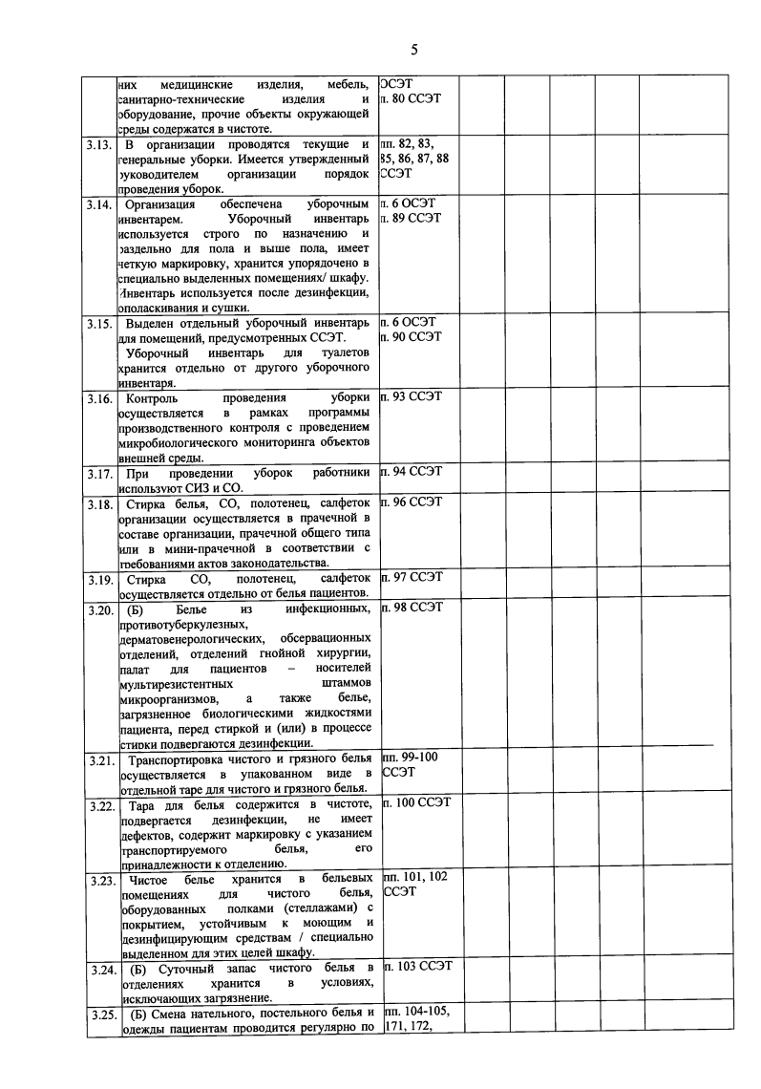

них медицинские изделия, мебель, санитарно-технические изделия и оборудование, прочие объекты окружающей среды содержатся в чистоте.
3.13. В организации проводятся текущие и генеральные уборки. Имеется утвержденный )уководителем организации порядок проведения уборок.
3.14. Организация обеспечена уборочным инвентарем. Уборочный инвентарь используется строго по назначению и эаздельно для пола и выше пола, имеет четкую маркировку, хранится упорядочено в специально выделенных помещениях/ шкафу. Инвентарь используется после дезинфекции, ополаскивания и сушки.
3.15. Выделен отдельный уборочный инвентарь для помещений, предусмотренных ССЭТ.
Уборочный инвентарь для туалетов хранится отдельно от другого уборочного инвентаря.
3.16. Контроль проведения уборки осуществляется в рамках программы производственного контроля с проведением микробиологического мониторинга объектов внешней среды.
3.17. При проведении уборок работники и с п о л ьзу ю т СИЗ и СО.
3.18. Стирка белья, СО, полотенец, салфеток организации осуществляется в прачечной в составе организации, прачечной общего типа или в мини-прачечной в соответствии с гоебованиями актов законодательства.
3.19. Стирка СО, полотенец, салфеток осуществляется отдельно от белья пациентов.
3.20. (Б) Белье из инфекционных, противотуберкулезных,
дерматовенерологических, обсервационных отделений, отделений гнойной хирургии, палат для пациентов - носителей мультирезистентных штаммов микроорганизмов, а также белье, загрязненное биологическими жидкостями пациента, перед стиркой и (или) в процессе стиоки подвергаются дезинфекции.
3.21. Транспортировка чистого и грязного белья осуществляется в упакованном виде в отдельной таре для чистого и грязного белья.
3.22. Тара для белья содержится в чистоте, подвергается дезинфекции, не имеет дефектов, содержит маркировку с указанием транспортируемого белья, его принадлежности к отделению.
3.23. Чистое белье хранится в бельевых помещениях для чистого белья, оборудованных полками (стеллажами) с покрытием, устойчивым к моющим и дезинфицирующим средствам / специально выделенном для этих целей шкафу.
3.24. (Б) Суточный запас чистого белья в отделениях хранится в условиях, исключающих загрязнение.
3.25. (Б) Смена нательного, постельного белья и одежды пациентам проводится регулярно по

5

эсэт
п. 80 ССЭТ

пп. 82, 83,
85, 86, 87, 88 ССЭТ
п. 6 ОСЭТ п. 89 ССЭТ

п. 6 ОСЭТ а. 90 ССЭТ

п. 93 ССЭТ

п. 94 ССЭТ

п. 96 ССЭТ

п. 97 ССЭТ

п. 98 ССЭТ

пп. 99-100 ССЭТ

п. 100 ССЭТ

пп. 101, 102 ССЭТ

п. 103 ССЭТ

пп. 104-105, 171, 172,
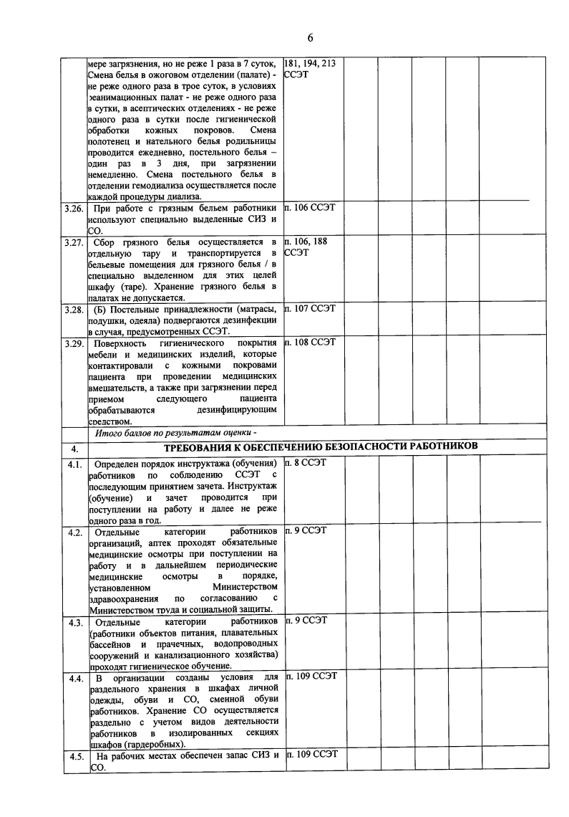

мере загрязнения, но не реже 1 раза в 7 суток, Смена белья в ожоговом отделении (палате) - не реже одного раза в трое суток, в условиях реанимационных палат - не реже одного раза в сутки, в асептических отделениях - не реже одного раза в сутки после гигиенической обработки кожных покровов. Смена полотенец и нательного белья родильницы проводится ежедневно, постельного белья - один раз в 3 дня, при загрязнении немедленно. Смена постельного белья в отделении гемодиализа осуществляется после каждой процедуры диализа.
3.26. При работе с грязным бельем работники используют специально выделенные СИЗ и СО.
3.27. Сбор грязного белья осуществляется в отдельную тару и транспортируется в бельевые помещения для грязного белья / в специально выделенном для этих целей шкафу (таре). Хранение грязного белья в палатах не допускается.
3.28. (Б) Постельные принадлежности (матрасы, подушки, одеяла) подвергаются дезинфекции в случая, предусмотренных ССЭТ.
3.29. Поверхность гигиенического покрытия мебели и медицинских изделий, которые контактировали с кожными покровами пациента при проведении медицинских вмешательств, а также при загрязнении перед приемом следующего пациента обрабатываются дезинфицирующим соелством.

6

181, 194,213 ССЭТ

п. 106 ССЭТ

п. 106, 188 ССЭТ

п. 107 ССЭТ

п. 108 ССЭТ
Итого баллов по результатам оценки -
4. ТРЕБОВАНИЯ К ОБЕСПЕЧЕНИЮ БЕЗОПАСНОСТИ РАБОТНИКОВ
4.1. Определен порядок инструктажа (обучения)
работников по соблюдению ССЭТ с
последующим принятием зачета. Инструктаж
(обучение) и зачет проводится при
поступлении на работу и далее не реже
одного раза в год.
п. 8 ССЭТ
п. 9 ССЭТ
4.2. Отдельные категории работников организаций, аптек проходят обязательные медицинские осмотры при поступлении на работу и в дальнейшем периодические медицинские осмотры в порядке, установленном Министерством здравоохранения по согласованию с Министеоством тоуда и социальной защиты.
4.3. Отдельные категории работников (работники объектов питания, плавательных бассейнов и прачечных, водопроводных сооружений и канализационного хозяйства) проходят гигиеническое обучение.
4.4. В организации созданы условия для раздельного хранения в шкафах личной одежды, обуви и СО, сменной обуви работников. Хранение СО осуществляется раздельно с учетом видов деятельности работников в изолированных секциях шкафов (гардеробных).
4.5. На рабочих местах обеспечен запас СИЗ и СО.

п. 9 ССЭТ

п. 109 ССЭТ

п. 109 ССЭТ
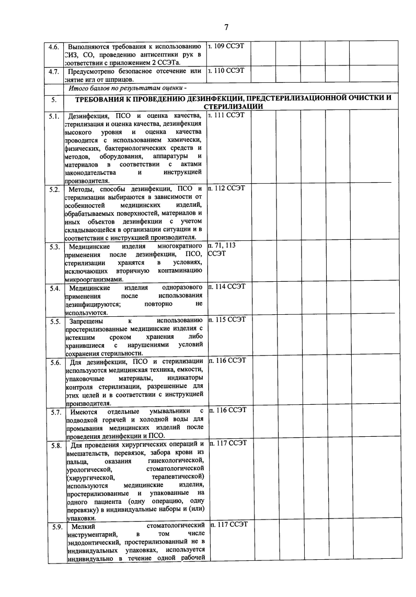

4.6. Выполняются требования к использованию СИЗ, СО, проведению антисептики рук в ;оответствии с приложением 2 ССЭТа.
4.7. Предусмотрено безопасное отсечение или :нятие игл от шприцов.

7

1. 109 ССЭТ

ъ 110 ССЭТ
Итого баллов по результатам оценки -
5. ТРЕБОВАНИЯ К ПРОВЕДЕНИЮ ДЕЗИНФЕКЦИИ, ПРЕДСТЕРИЛИЗАЦИОННОЙ ОЧИСТКИ И
СТЕРИЛИЗАЦИИ
5.1. Дезинфекция, ПСО и оценка качества,
:терилизация и оценка качества, дезинфекция
высокого уровня и оценка качества
проводится с использованием химически,
физических, бактериологических средств и
методов, оборудования, аппаратуры и
материалов в соответствии с актами
законодательства и инструкцией
производителя.
п. 111 ССЭТ
5.2. Методы, способы дезинфекции, ПСО и стерилизации выбираются в зависимости от особенностей медицинских изделий, обрабатываемых поверхностей, материалов и иных объектов дезинфекции с учетом складывающейся в организации ситуации и в соответствии с инструкцией производителя.
п. 112 ССЭТ
5.3. Медицинские изделия многократного применения после дезинфекции, ПСО, стерилизации хранятся в условиях, исключающих вторичную контаминацию микроорганизмами.
5.4. Медицинские изделия одноразового применения после использования дезинфицируются; повторно не
ИСПОЛЬЗУЮТСЯ.
5.5. Запрещены к использованию простерилизованные медицинские изделия с истекшим сроком хранения либо хранившиеся с нарушениями условий сохранения стерильности.
5.6. Для дезинфекции, ПСО и стерилизации используются медицинская техника, емкости, упаковочные материалы, индикаторы контроля стерилизации, разрешенные для этих целей и в соответствии с инструкцией производителя.
5.7. Имеются отдельные умывальники с подводкой горячей и холодной воды для промывания медицинских изделий после проведения дезинфекции и ПСО.
5.8. Для проведения хирургических операций и вмешательств, перевязок, забора крови из пальца, оказания гинекологической, урологической, стоматологической (хирургической, терапевтической) используются медицинские изделия, простерилизованные и упакованные на одного пациента (одну операцию, одну перевязку) в индивидуальные наборы и (или) упаковки.

п. 71, ИЗ ССЭТ

п. 114 ССЭТ

п. 115 ССЭТ

п. 116 ССЭТ

п. 116 ССЭТ

п. 117 ССЭТ

п. 117 ССЭТ
5.9. Мелкий стоматологический
инструментарий, в том числе
эндодонтический, простерилизованный не в
индивидуальных упаковках, используется
индивидуально в течение одной рабочей

..
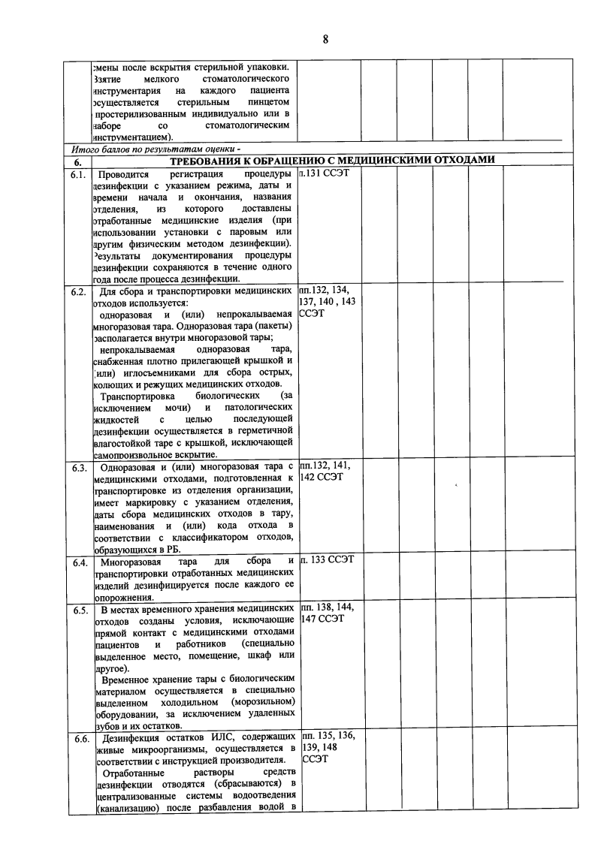
8

;мены после вскрытия стерильной упаковки,
взятие мелкого стоматологического
инструментария на каждого пациента
эсуществляется стерильным пинцетом
простерилизованным индивидуально или в
таборе со стоматологическим
ннстоументацием).
Итого баллов по результатам оценки -
6. ТРЕБОВАНИЯ К ОБРАЩЕНИЮ С МЕДИЦИНСКИМИ ОТХОДАМИ
п. 131 ССЭТ
6.1. Проводится регистрация процедуры
дезинфекции с указанием режима, даты и
времени начала и окончания, названия
отделения, из которого доставлены
отработанные медицинские изделия (при
использовании установки с паровым или
другим физическим методом дезинфекции).
Результаты документирования процедуры
дезинфекции сохраняются в течение одного
года после процесса дезинфекции.
6.2. Для сбора и транспортировки медицинских отходов используется:
одноразовая и (или) непрокалываемая многоразовая тара. Одноразовая тара (пакеты) эасполагается внутри многоразовой тары;
непрокалываемая одноразовая тара, снабженная плотно прилегающей крышкой и [или) иглосъемниками для сбора острых, колющих и режущих медицинских отходов.
Транспортировка биологических (за исключением мочи) и патологических жидкостей с целью последующей дезинфекции осуществляется в герметичной влагостойкой таре с крышкой, исключающей самопроизвольное вскрытие.
6.3. Одноразовая и (или) многоразовая тара с медицинскими отходами, подготовленная к транспортировке из отделения организации, имеет маркировку с указанием отделения, даты сбора медицинских отходов в тару, наименования и (или) кода отхода в соответствии с классификатором отходов, образующихся в РБ.
6.4. Многоразовая тара для сбора и транспортировки отработанных медицинских изделий дезинфицируется после каждого ее опорожнения.
6.5. В местах временного хранения медицинских отходов созданы условия, исключающие прямой контакт с медицинскими отходами пациентов и работников (специально выделенное место, помещение, шкаф или другое).
Временное хранение тары с биологическим материалом осуществляется в специально выделенном холодильном (морозильном) оборудовании, за исключением удаленных зубов и их остатков.
6.6. Дезинфекция остатков ИЛС, содержащих живые микроорганизмы, осуществляется в соответствии с инструкцией производителя.
Отработанные растворы средств дезинфекции отводятся (сбрасываются) в централизованные системы водоотведения (канализацию) после разбавления водой в

пп. 132, 134, 137, 140, 143 ССЭТ

пп.132, 141, 142 ССЭТ

п. 133 ССЭТ

пп. 138, 144, 147 ССЭТ

пп. 135, 136, 139, 148
ССЭТ

‘
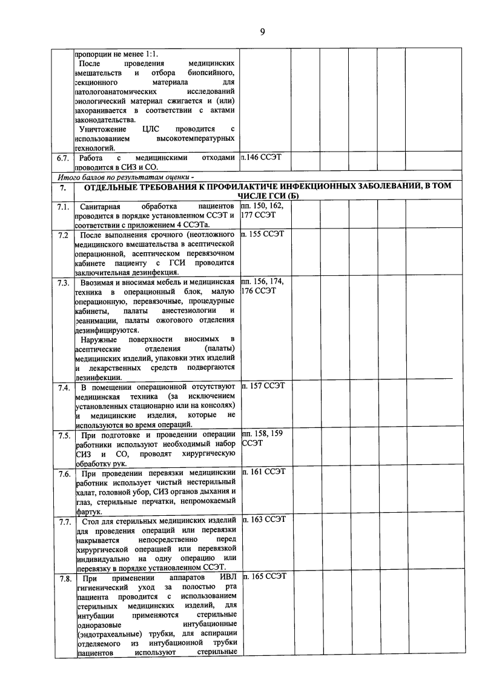

пропорции не менее 1:1.
После проведения медицинских
вмешательств и отбора биопсийного, секционного материала для патологоанатомических исследований оиологический материал сжигается и (или) захоранивается в соответствии с актами иконодательства.
Уничтожение ЦЛС проводится с использованием высокотемпературных технологий.
6.7. Работа с медицинскими отходами проводится в СИЗ и СО.

9

п. 146 ССЭТ
Итого баллов по результатам оценки -
7. ОТДЕЛЬНЫЕ ТРЕБОВАНИЯ К ПРОФИЛАКТИЧЕ ИНФЕКЦИОННЫХ ЗАБОЛЕВАНИЙ, В ТОМ
ЧИСЛЕ ГСИ (Б)
7.1. Санитарная обработка пациентов
проводится в порядке установленном ССЭТ и
соответствии с приложением 4 ССЭТа.
пп. 150, 162,
177 ССЭТ
7.2 После выполнения срочного (неотложного медицинского вмешательства в асептической операционной, асептическом перевязочном кабинете пациенту с ГСИ проводится заключительная дезинфекция.
7.3. Ввозимая и вносимая мебель и медицинская техника в операционный блок, малую операционную, перевязочные, процедурные кабинеты, палаты анестезиологии и реанимации, палаты ожогового отделения дезинфицируются.
Наружные поверхности вносимых в асептические отделения (палаты) медицинских изделий, упаковки этих изделий и лекарственных средств подвергаются пезинйекции.
7.4. В помещении операционной отсутствуют медицинская техника (за исключением установленных стационарно или на консолях) и медицинские изделия, которые не используются во время операций.
7.5. При подготовке и проведении операции работники используют необходимый набор СИЗ и СО, проводят хирургическую обработку рук.
7.6. При проведении перевязки медицинскии
работник использует чистый нестерильный
халат, головной убор, СИЗ органов дыхания и
глаз, стерильные перчатки, непромокаемый
(Ьартук.

Т Г J u

п. 155 ССЭТ

пп. 156, 174, 176 ССЭТ

п. 157 ССЭТ

пп. 158, 159 ССЭТ

п. 161 ССЭТ
7.7.

Стол для стерильных медицинских изделии для проведения операций или перевязки накрывается непосредственно перед хирургической операцией или перевязкой индивидуально на одну операцию или
перевязку в порядке установленном ССЭТ.

п. 163 ССЭТ
7.8. При применении аппаратов ИВЛ гигиенический уход за полостью рта пациента проводится с использованием стерильных медицинских изделий, для интубации применяются стерильные одноразовые интубационные (эндотрахеальные) трубки, для аспирации отделяемого из интубационной трубки пациентов используют стерильные

п. 165 ССЭТ
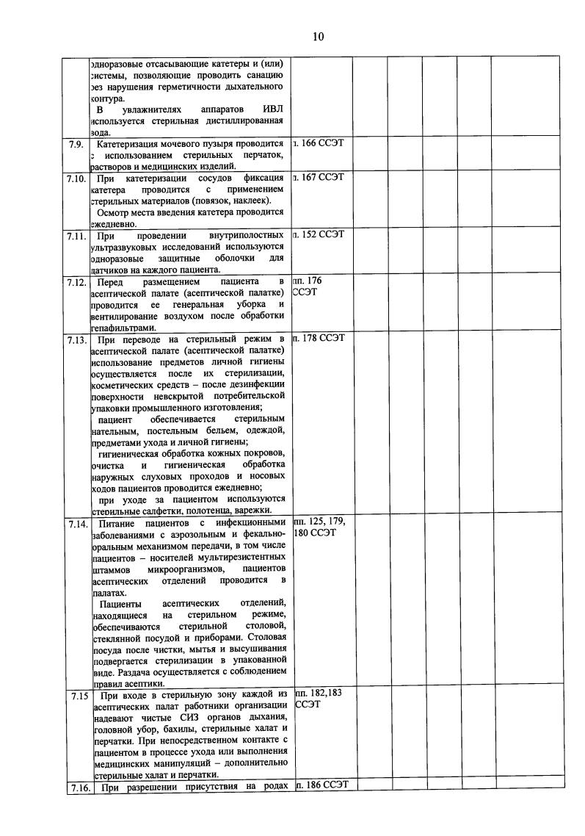

одноразовые отсасывающие катетеры и (или) :истемы, позволяющие проводить санацию эез нарушения герметичности дыхательного контура.
В увлажнителях аппаратов ИВЛ используется стерильная дистиллированная вода.
7.9. Катетеризация мочевого пузыря проводится : использованием стерильных перчаток, растворов и медицинских изделий.
7.10. При катетеризации сосудов фиксация катетера проводится с применением стерильных материалов (повязок, наклеек).
Осмотр места введения катетера проводится ежедневно.
7.11. При проведении внутриполостных ультразвуковых исследований используются одноразовые защитные оболочки для датчиков на каждого пациента.
7.12. Перед размещением пациента в асептической палате (асептической палатке) проводится ее генеральная уборка и вентилирование воздухом после обработки гепафильтрами.
7.13. При переводе на стерильный режим в асептической палате (асептической палатке) использование предметов личной гигиены осуществляется после их стерилизации, косметических средств - после дезинфекции поверхности невскрытой потребительской упаковки промышленного изготовления;
пациент обеспечивается стерильным нательным, постельным бельем, одеждой, предметами ухода и личной гигиены;
гигиеническая обработка кожных покровов, очистка и гигиеническая обработка наружных слуховых проходов и носовых ходов пациентов проводится ежедневно;
при уходе за пациентом используются стеоильные салфетки, полотенца, варежки.
7.14. Питание пациентов с инфекционными заболеваниями с аэрозольным и фекально­ оральным механизмом передачи, в том числе пациентов - носителей мультирезистентных штаммов микроорганизмов, пациентов асептических отделений проводится в палатах.
Пациенты асептических отделений, находящиеся на стерильном режиме, обеспечиваются стерильной столовой, стеклянной посудой и приборами. Столовая посуда после чистки, мытья и высушивания подвергается стерилизации в упакованной виде. Раздача осуществляется с соблюдением правил асептики.
7.15 При входе в стерильную зону каждой из асептических палат работники организации надевают чистые СИЗ органов дыхания, головной убор, бахилы, стерильные халат и перчатки. При непосредственном контакте с пациентом в процессе ухода или выполнения медицинских манипуляций —дополнительно стерильные халат и перчатки.
7.16. При разрешении присутствия на родах п. 186 ССЭТ

10

1. 166 ССЭТ

ъ 167 ССЭТ

п. 152 ССЭТ

пп. 176 ССЭТ

п. 178 ССЭТ

пп. 125, 179, 180 ССЭТ

пп. 182,183 ССЭТ
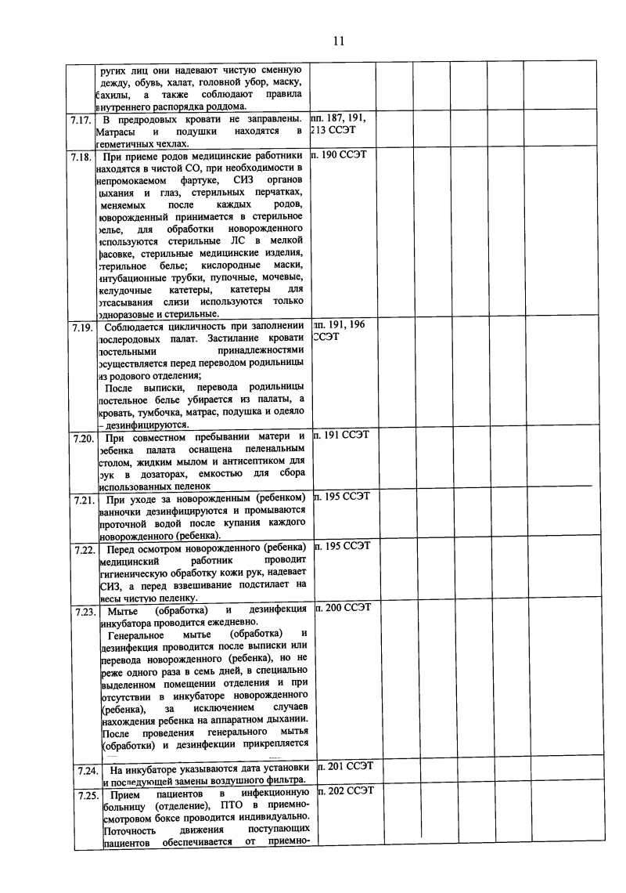

7.17.

7.18.

ругих лиц они надевают чистую сменную дежду, обувь, халат, головной убор, маску, ахилы, а также соблюдают правила нутреннего распорядка роддома.
е
В
В предродовых кровати не заправлены, г Латрасы и подушки находятся в 2 еометичных чехлах.
ш. 187, 191,
13 ССЭТ
1
r
I. 190 ССЭТ
При приеме родов медицинские работники г тходятся в чистой СО, при необходимости в
гепромокаемом фартуке, СИЗ органов
цлхания и глаз, стерильных перчатках,
меняемых после каждых родов,
юворожденный принимается в стерильное
>елье, для обработки новорожденного
гепользуются стерильные JIC в мелкой
>асовке, стерильные медицинские изделия,
;терильное белье; кислородные маски,
«ггубационные трубки, пупочные, мочевые,
келудочные катетеры, катетеры для
отсасывания слизи используются только
эдноразовые и стерильные.
t
f

11
7.19. Соблюдается цикличность при заполнении послеродовых палат. Застилание кровати постельными принадлежностями осуществляется перед переводом родильницы из родового отделения;
ип. 191, 196
ССЭТ
После выписки, перевода родильницы постельное белье убирается из палаты, а кровать, тумбочка, матрас, подушка и одеяло - дезинфицируются.
7.20. При совместном пребывании матери и эебенка палата оснащена пеленальным столом, жидким мылом и антисептиком для эук в дозаторах, емкостью для сбора использованных пеленок
7.21. При уходе за новорожденным (ребенком) ванночки дезинфицируются и промываются проточной водой после купания каждого новорожденного (ребенка).
7.22. Перед осмотром новорожденного (ребенка) медицинский работник проводит гигиеническую обработку кожи рук, надевает СИЗ, а перед взвешивание подстилает на лесы чистую пеленку.___________
7.23. Мытье (обработка) и дезинфекция инкубатора проводится ежедневно.
Генеральное мытье (обработка) и дезинфекция проводится после выписки или перевода новорожденного (ребенка), но не реже одного раза в семь дней, в специально выделенном помещении отделения и при отсутствии в инкубаторе новорожденного (ребенка), за исключением случаев нахождения ребенка на аппаратном дыхании. После проведения генерального мытья (обработки) и дезинфекции прикрепляется

7.24. На инкубаторе указываются дата установки и поспддующей замены воздушного фильтра.
7.25. Прием пациентов в инфекционную больницу (отделение), ПТО в приемно­ смотровом боксе проводится индивидуально. Поточность движения поступающих пациентов обеспечивается от приемно-

п. 191 ССЭТ

п. 195 ССЭТ

п. 195 ССЭТ

п. 200 ССЭТ

п. 201 ССЭТ

п. 202 ССЭТ
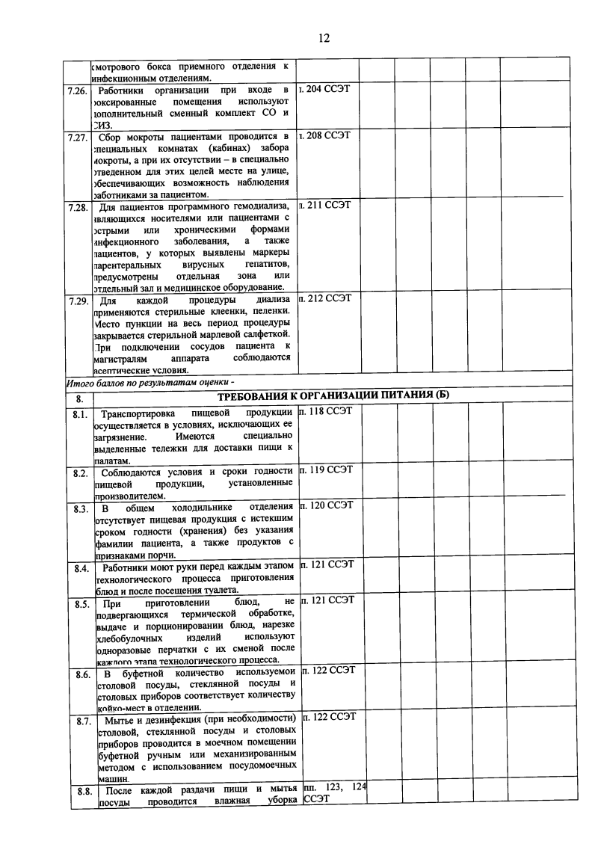

метрового бокса приемного отделения к пиЬекционным отделениям.
с
I
7.26. Работники организации при входе в юксированные помещения используют юполнительный сменный комплект СО и :из.
7.27. Сбор мокроты пациентами проводится в
:пециальных комнатах (кабинах) забора
локроты, а при их отсутствии - в специально
введенном для этих целей месте на улице,
)беспечивающих возможность наблюдения
работниками за пациентом.

7.28. Для пациентов программного гемодиализа, 1вляющихся носителями или пациентами с эстрыми или хроническими формами инфекционного заболевания, а также тациентов, у которых выявлены маркеры парентеральных вирусных гепатитов, предусмотрены отдельная зона или этдельный зал и медицинское оборудование.
7.29. Для каждой процедуры диализа применяются стерильные клеенки, пеленки. Место пункции на весь период процедуры закрывается стерильной марлевой салфеткой. 1ри подключении сосудов пациента к магистралям аппарата соблюдаются асептические условия.

12

I. 204 ССЭТ

1. 208 ССЭТ

1.211 ССЭТ

п. 212 ССЭТ
Итого баллов по результатам оценки -
8. ТРЕБОВАНИЯ К ОРГАНИЗАЦИИ ПИТАНИЯ (Ь)
8.1. Транспортировка пищевой продукции
осуществляется в условиях, исключающих ее
загрязнение. Имеются специально
выделенные тележки для доставки пищи к
палатам. __________________
п. 118 ССЭТ
п. 119 ССЭТ
8.2. Соблюдаются условия и сроки годности
пищевой продукции, установленные
производителем.______________

8.3. В общем холодильнике отделения отсутствует пищевая продукция с истекшим сроком годности (хранения) без указания фамилии пациента, а также продуктов с признаками порчи.
8.4. Работники моют руки перед каждым этапом технологического процесса приготовления блюд и после посещения туалета.
8.5. При приготовлении блюд, не подвергающихся термической обработке, выдаче и порционировании блюд, нарезке хлебобулочных изделий используют одноразовые перчатки с их сменой после кажппгп этапа технологического процесса.
8.6. В буфетной количество используемои столовой посуды, стеклянной посуды и столовых приборов соответствует количеству койко-мест в отделении.
8.7. Мытье и дезинфекция (при необходимости) столовой, стеклянной посуды и столовых приборов проводится в моечном помещении буфетной ручным или механизированным методом с использованием посудомоечных машин
8.8. После каждой раздачи пищи и мытья посуды проводится влажная уборка

п. 120 ССЭТ

п. 121 ССЭТ

п. 121 ССЭТ

п. 122 ССЭТ

п. 122 ССЭТ

пп. 123, 12 ССЭТ
4
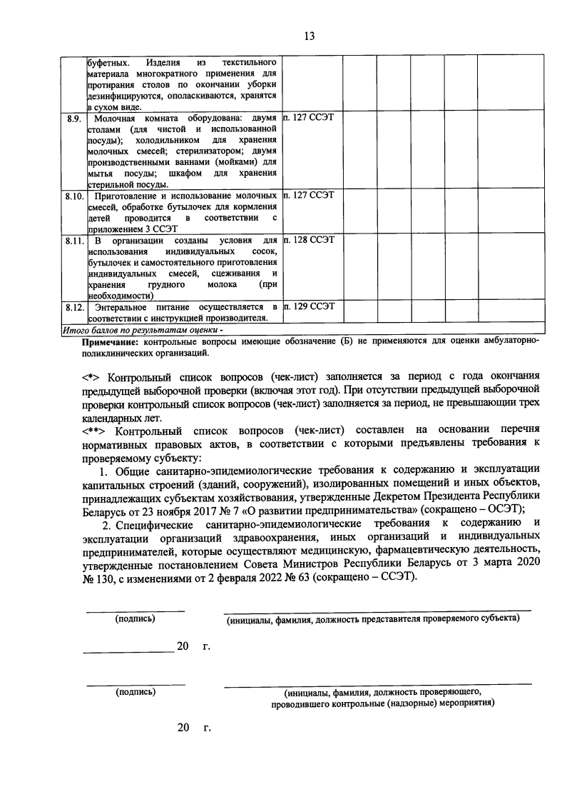

буфетных. Изделия из текстильного материала многократного применения для протирания столов по окончании уборки дезинфицируются, ополаскиваются, хранятся в сухом виде.
8.9. Молочная комната оборудована: двумя столами (для чистой и использованной посуды); холодильником для хранения молочных смесей; стерилизатором; двумя производственными ваннами (мойками) для мытья посуды; шкафом для хранения стерильной посуды.
8.10. Приготовление и использование молочных смесей, обработке бутылочек для кормления детей проводится в соответствии с приложением 3 ССЭТ
8.11. В организации созданы условия для использования индивидуальных сосок, бутылочек и самостоятельного приготовления индивидуальных смесей, сцеживания и хранения грудного молока (при необходимости)
8.12. Энтеральное питание осуществляется в соответствии с инструкцией производителя.

13

п. 127 ССЭТ

п. 127 ССЭТ

п. 128 ССЭТ

п. 129 ССЭТ
Итого баллов по результатам оценки -
Примечание: контрольные вопросы имеющие обозначение (Б) не применяются для оценки амбулаторно­
поликлинических организаций.
<*> Контрольный список вопросов (чек-лист) заполняется за период с года окончания предыдущей выборочной проверки (включая этот год). При отсутствии предыдущей выборочной проверки контрольный список вопросов (чек-лист) заполняется за период, не превышающий трех календарных лет.
<**> Контрольный список вопросов (чек-лист) составлен на основании перечня нормативных правовых актов, в соответствии с которыми предъявлены требования к проверяемому субъекту:
1. Общие санитарно-эпидемиологические требования к содержанию и эксплуатации капитальных строений (зданий, сооружений), изолированных помещений и иных объектов, принадлежащих субъектам хозяйствования, утвержденные Декретом Президента Республики Беларусь от 23 ноября 2017 № 7 «О развитии предпринимательства» (сокращено - ОСЭТ);
2. Специфические санитарно-эпидемиологические требования к содержанию и эксплуатации организаций здравоохранения, иных организаций и индивидуальных предпринимателей, которые осуществляют медицинскую, фармацевтическую деятельность, утвержденные постановлением Совета Министров Республики Беларусь от 3 марта 2020 № 130, с изменениями от 2 февраля 2022 № 63 (сокращено - ССЭТ).

(подпись) (инициалы, фамилия, должность представителя проверяемого субъекта)

20 г.

(подпись)

20 г.

(инициалы, фамилия, должность проверяющего,
проводившего контрольные (надзорные) мероприятия)
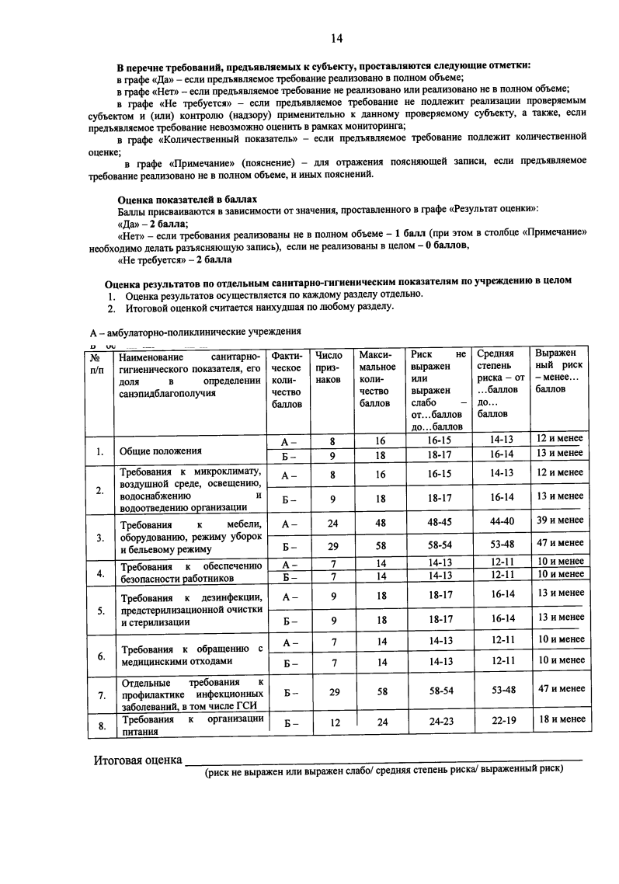
14

В перечне требований, предъявляемых к субъекту, проставляются следующие отметки:
в графе «Да» —если предъявляемое требование реализовано в полном объеме;
в графе «Нет» —если предъявляемое требование не реализовано или реализовано не в полном объеме;
в графе «Не требуется» - если предъявляемое требование не подлежит реализации проверяемым
субъектом и (или) контролю (надзору) применительно к данному проверяемому субъекту, а также, если предъявляемое требование невозможно оценить в рамках мониторинга;
в графе «Количественный показатель» — если предъявляемое требование подлежит количественной
оценке;
в графе «Примечание» (пояснение) — для отражения поясняющей записи, если предъявляемое требование реализовано не в полном объеме, и иных пояснений.

Оценка показателей в баллах
Баллы присваиваются в зависимости от значения, проставленного в графе «Результат оценки»:
«Да» - 2 балла;
«Нет» —если требования реализованы не в полном объеме —1 балл (при этом в столбце «Примечание»
необходимо делать разъясняющую запись), если не реализованы в целом —0 баллов,
«Не требуется» - 2 балла
Оценка результатов по отдельным санитарно-гигиеническим показателям по учреждению в целом 1. Оценка результатов осуществляется по каждому разделу отдельно.
2. Итоговой оценкой считается наихудшая по любому разделу.
А - амбулаторно-поликлинические учреждения О UVJ
Факти­
ческое
коли­
чество
баллов
№
Наименование санитарно-
гигиенического показателя, его
доля в определении
санэпидблагополучия
п/п

Число приз­ наков

Макси­ мальное коли­
чество баллов

Риск не выражен
или
выражен
слабо - от... баллов до... баллов

Средняя
степень
риска - от ...баллов
до...
баллов

Выражен ный риск -менее... баллов

1. Общие положения
Требования к микроклимату, воздушной среде, освещению,

А - 8 16 16-15 14-13 12 и менее Б - 9 18 18-17 16-14 13 и менее
А - 8 16 16-15 14-13 12 и менее
2.

3.

водоснабжению и водоотведению организации
Требования к мебели, оборудованию, режиму уборок и бельевому режиму

Б - 9 18 18-17 16-14 13 и менее
А - 24 48 48-45 44-40 39 и менее Б - 29 58 58-54 53-48 47 и менее
4. Требования к обеспечению безопасности работников
Требования к дезинфекции,

А - 7 14 14-13 12-11 10 и менее Б - 7 14 14-13 12-11 10 и менее
А - 9 18 18-17 16-14 13 и менее
5.

предстерилизационной очистки и стерилизации

Б - 9 18 18-17 16-14 13 и менее
А - 7 14 14-13 12-11 10 и менее
медицинскими отходами
6. Требования к обращению с
Отдельные требования к

Б - 7 14 14-13 12-11 10 и менее
Б - 29 58 58-54 53-48 47 и менее
7.

профилактике инфекционных заболеваний, в том числе ГСИ
питания Б - 12
8. Требования к организации

24 24-23 22-19 18 и менее

Итоговая оценка____________________ ______________ .____________________ ____ - (риск не выражен или выражен слабо/ средняя степень риска/ выраженный риск)

